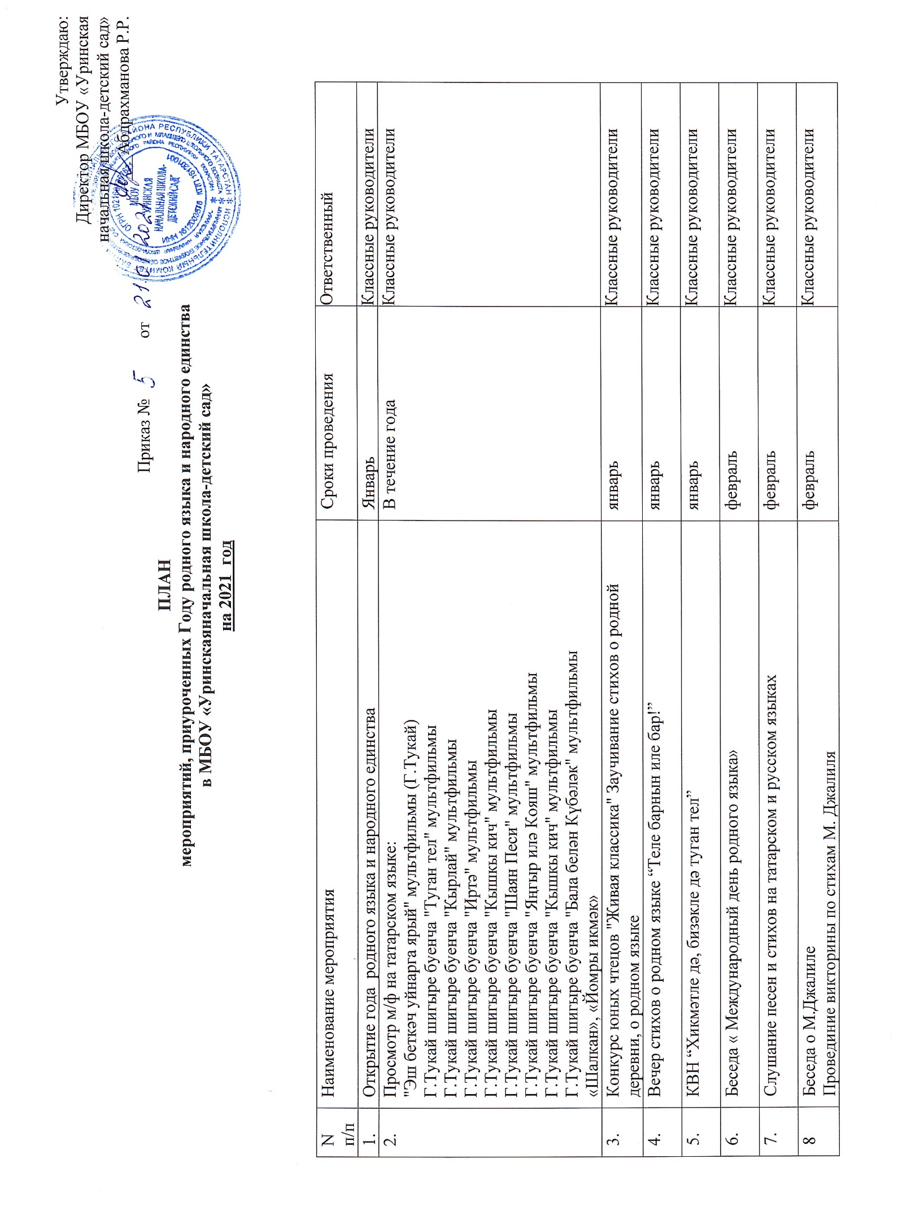

9. | Пословицы и поговорки татарского и русского народов | февраль | Классные руководители
10 | Книжные выставки, обзоры литературы “И туган тел...”, “День родного языка”, | февраль | Классные руководители
11 | Проведение конкурса чтецов, посвященное Дню рождения Мусы Джалиля. | февраль | Классные руководители
12 | Игра «Что? Где? Когда?» среди родителей | февраль | Классные руководители
13 | Книжные выставки “И туган тел, и матур тел…” | март | Классные руководители
14 | Организация и проведение акции «Родной язык- 2021» | март | Классные руководители
15 | Конкурс рисунков "Минем Республикам Татарстан” | март | Классные руководители
16 | Минем яраткан язучым”. Яраткан язучылар һәм аларның әсәрләре белән танышу. | март | Классные руководители
17 | Ознакомление с праздником славянской культуры «Масленица» | март | Классные руководители
18. | Проведение праздника тюркских народов «Науруз» | март | Классные руководители
19 | Творческий конкурс, посвященный дню рождения Г.Тукая, "Кузгатмакчы булсаң халык кyнелләрен" ("Если хочешь затронуть душу народа...") | апрель | Классные руководители
20 | “Бәйрәм бүген!” – Г. Тукай иҗатына  багышланган шигырь кичәсе. | апрель | Классные руководители
21. | “Г.Тукай әсәрләрен  беләсезме?” – әкиятләр сәхнәләштерү. | апрель | Классные руководители
22 | Праздник поэзии, посвященный Дню родного языка и дню рождения Г.Тукая | апрель | Классные руководители
23. | Оформление папки-передвижки « Что такое фольклор?» | апрель | Классные руководители
24. | Торжественное мероприятие, посвященное Дню родного языка и 135-летию со дня рождения Г.Тукая. | апрель | Классные руководители
25 | Тәрбияле бала – сезнең бала” темасына ата – аналар конференциясе уздыру | апрель | Классные руководители
26 | Участие в акции «Тотальный диктант» | апрель | Классные руководители
27 | Образовательная акция «50 книг» | В течение года | Классные руководители
28 | Национальный праздник Сабантуй | май | Классные руководители
29. | Акция "Мин татарча сойләшәм!" | май | Классные руководители
30. | Презентация «Фестиваль русского фольклора "Каравон" | май | Классные руководители
31. | Работа музеев в сельских клубах «Быт и культура народов Татарстана ХХ века» - . Посещение музея. | май | Классные руководители
32 | Литературный марафон “Туган телем – татар телем!” | Сентябрь | Классные руководители
33 | Рассматривание альбома «Мой край родной» | Сентябрь | Классные руководители
34 | Организация участия во Всемирной образовательной акции «Татарча диктант» | Сентябрь | Классные руководители
35 | Организация участия во всемирном конкурсе интернет-проектов в области образования и культуры «Белем җәүһәрләре» | Октябрь | Классные руководители
36 | Слушание аудио песен на татарском языке | В течение года | Классные руководители
37 | Беседа “Как славно ты звенишь, родной язык” (о роли родного языка в современном мире) | Октябрь | Классные руководители
38 | Заучивание стихотворений Рафис Курбан « Родной язык», Шайхи Манур « Знай на пять» | Октябрь | Классные руководители
39 | Викторина «Гасырларны кичкән телебез» | Октябрь | Классные руководители
40 | Беседа “Мой родной верный друг – родной язык” | Октябрь | Классные руководители
41 | «Кросс наций» | Октябрь | Классные руководители
42 | Мероприятия, посвященные Дню Конституции Республики Татарстан | Октябрь | Классные руководители
43 | Концерт татарской музыки |  | Классные руководители
44 | Музыкальная гостиная «Җырлыйк әле» | Ноябрь | Классные руководители
45 | Книжные выставки, обзоры литературы “И туган тел...”, «Мой родной язык – народной мудрости родник» и др. | Ноябрь | Классные руководители
46 | Анкетирование «Народные традиции в вашей семье» | Ноябрь | Классные руководители
47 | Информационный стенд «Живой язык, родное слово» | Ноябрь | Классные руководители
48 | Беседы “Туган тел - иң матур тел!” | Ноябрь | Классные руководители
49 | Конкурс чтецов “Олы мираслы телем” | сентябрь-октябрь | Классные руководители
50 | Час общения «Язык матери и отца» | октябрь | Классные руководители
51 | Конкурс чтецов  Итоговое тематическое занятие «Балаларның якын дусты» | декабрь | Классные руководители
52 | Закрытие года | декабрь | Классные руководители

